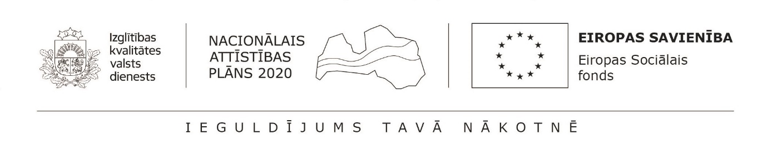

4.pielikums
Rīgas domes Izglītības, kultūras un sporta departamenta nolikumam “Atklāta projektu konkursa
„Priekšlaicīgas mācību pārtraukšanas riska jauniešu iesaiste jaunatnes iniciatīvu projektos”
2021.gada uzsaukuma nolikums”
Apliecinājums par projektā iesaistītajiem priekšlaicīgas mācību pārtraukšanas jauniešiem:
Ar šo apliecinu, ka projektā “_________________” (projekta nosaukums), kuru īsteno ___________- (organizācijas nosaukums) ir piedalījušies šādi izglītojamie, kuri pakļauti priekšlaicīgu mācību pārtraukšanas riskam:
Nr. p.k. | Uzvārds, Vārds | Vispārējās vai profesionālās izglītības iestādes nosaukums, kurā mācās | Klase vai kurss

Vārds, uzvārds:
Amata nosaukums:
Paraksts:
Datums: | 20___. gada ___._______________

Datu ieguve atbilstoši Ministru kabineta 2016. gada 12. jūlija noteikumu Nr. 460 „Darbības programmas "Izaugsme un nodarbinātība" 8.3.4. specifiskā atbalsta mērķa "Samazināt priekšlaicīgu mācību pārtraukšanu, īstenojot preventīvus un intervences pasākumus" īstenošanas noteikumi“ 40.1. apakšpunktam, ievērojot Eiropas Parlamenta un Padomes Regulu (ES) 2016/ 679 par fizisku personu aizsardzību attiecībā uz personas datu apstrādi un šādu datu brīvu apriti un ar ko atceļ Direktīvu 95/46/EK (Vispārīgā datu aizsardzības regula)

